COLEGIO MARIA AUXILIADORA EDUCACIÓN INICIAL Y PRIMARIA
Brasil 1051-Este - San Juan – CP5400 Tel. 0264-4214448
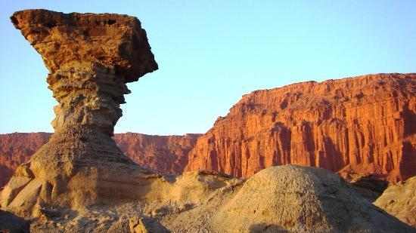
TRABAJO PRÁCTICO DE CIENCIAS SOCIALES
TEMA : SAN JUAN
- LEE EL SIGUIENTE TEXTO
La ciudad de San Juan de la Frontera, hoy conocida como San Juan, se encuentra en el centro-oeste de Argentina, en la región de Cuyo.
Su fundación tuvo lugar el 13 de junio de 1562 y fue llevada a cabo por el capitán español Juan Jufré, como parte de la política de expansión y colonización del imperio español en América del Sur. San Juan fue originalmente establecida en un lugar estratégico, cercano a los Andes, lo que permitía un fácil acceso a las rutas comerciales que atravesaban la cordillera. La ciudad tuvo un crecimiento sostenido a lo largo de los siglos, aunque también enfrentó varios desafíos, incluyendo terremotos que obligaron a repetidas reconstrucciones. Uno de los terremotos más devastadores ocurrió el 15 de enero de 1944, causando una destrucción casi total de la ciudad y la pérdida de miles de vidas. Este evento marcó un proceso de reconstrucción que modernizó la ciudad. San Juan es reconocida por su industria vitivinícola, siendo una de las principales regiones productoras de vino en Argentina. La ciudad y su entorno también son conocidos por sus atractivos turísticos, tales como el Parque Provincial Ischigualasto, conocido popularmente como el Valle de la Luna, debido a sus formaciones rocosas y fósiles únicos.
- MARCAR CON UNA X LA OPCIÓN CORRECTA.
1. ¿Cuál fue la fecha exacta de la fundación de San Juan de la Frontera?
A) 12 de junio de 1562
B) 13 de junio de 1562
C) 14 de junio de 1562
D) 15 de junio de 1562
2. ¿Qué factor estratégico influyó en la ubicación original de San Juan?
A) Proximidad al océano Atlántico
B) Proximidad a los Andes
C) Proximidad a la selva amazónica
3. ¿Qué evento significativo ocurrió en San Juan el 15 de enero de 1944?
A) Un incendio
B) Una inundación
C) Un terremoto
D) Una erupción volcánica
4. ¿Cuál es una de las principales industrias de la región de San Juan? –
A) Pesca –
B) Minería –
C) Turismo –
D) Vitivinícola
5. ¿Cómo es conocido popularmente el Parque Provincial Ischigualasto?
A) El Bosque Encantado
B) El Valle de los Dinosaurios
C) El Valle de la Luna
D) El Jardín de Piedra
- DECORA COMO MÁS TE GUSTE EL MAPA DE SAN JUAN

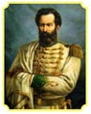
TRABAJO PRÁCTICO DE CIENCIAS SOCIALES
TEMA: MIGUEL DE GUEMES
- LEE EL SIGUIENTE TEXTO
Miguel de Güemes fue un valiente líder militar y político argentino, nacido el 8 de febrero de 1785 en la ciudad de Salta. Desde muy joven, Güemes mostró un gran interés por la vida militar. A los 14 años se unió al Regimiento Fijo de Buenos Aires y participó en la defensa de la ciudad durante las invasiones inglesas de 1806 y 1807. Güemes es conocido por su papel crucial en la Guerra de Independencia de Argentina. Lideró a los gauchos de Salta. Su estrategia de guerra de guerrillas, atacando al enemigo con pequeñas bandas de jinetes rápidos y conocedores del terreno, fue fundamental para mantener el control. Durante su carrera, Güemes también fue gobernador de Salta, donde trabajó para mejorar la economía y la educación de la región. Sin embargo, su vida estuvo llena de desafíos. En 1821, fue herido en una emboscada y murió a causa de sus heridas el 17 de junio de ese mismo año. Miguel de Güemes es recordado como un héroe nacional en Argentina. Su coraje y dedicación a la causa de la independencia lo convirtieron en un símbolo de la lucha por la libertad y la justicia.
- RESPONDER:
1. ¿Cuándo y dónde nació Miguel de Güemes?
2. ¿Qué mostró Güemes desde muy joven y qué hizo a los 14 años?
3. ¿En qué conflicto es más conocido por su participación Güemes?
4. ¿Qué tipo de estrategia utilizó Güemes en la Guerra de Independencia?
5. ¿Qué cargo político ocupó Güemes en Salta?
6. ¿Qué sucedió en 1821 que llevó a la muerte de Güemes?
7. ¿Cómo es recordado Miguel de Güemes en Argentina?

- GUEMES FUE EL ÚNICO GENERAL QUE FALLECIÓ EN COMBATE. DIO SU VIDA POR LA PATRIA
¿CÓMO LO CALIFICARÍAS A ESTE HÉROE GAUCHO?

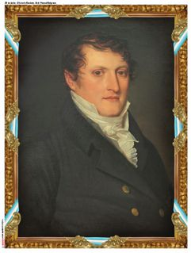
TRABAJO PRÁCTICO DE CIENCIAS SOCIALES
TEMA: CONOCIENDO A BELGRANO
- OBSERVA ATENTAMENTE EL VIDEO INFORMATIVO
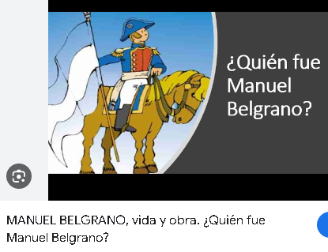

- ANOTA DEL VIDEO ¿QUÉ TE GUSTÓ MÁS LO OBSERVADO DE LA VIDA DE BELGRANO?
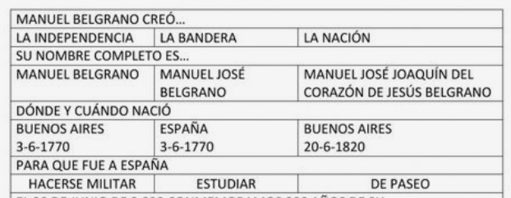
- COLOREA LA OPCIÓN CORRECTA

- RESPONDE: ¿QUÉ SIENTE UN ARGENTINO AL VER SU BANDERA?

- DIBUJA LA BANDERA ARGENTINA Y DECÓRALA

- PRESENTAR TRABAJOS PRÁCTICOS EL DÍA MARTES 2 /07 /2024.EN HOJAS DE BLOCK

